Тема: Рюноске Акутагава - майстер японської новели. Втілення ідеї про моральну справедливість у новелі « Павутинка». Філософський зміст твору. Підтекст. 7 клас

Мета: ознайомити учнів із життям і творчістю Р. Акутагави, розширити знання про притчу як літературний жанр;
розвивати навички виразного читання прозових творів та їх коментування, визначення прихованого повчального змісту, виділення фантастичних елементів; розкрити філософський зміст притчі; розвивати мовлення, вміння доводити свою точку зору;
виховувати толерантне відношення до людей, гуманістичне світобачення, доброту, готовність допомогти ближньому.
Обладнання: текст твору, підручник, комп’ютер, проектор, ілюстрації.
Тип уроку: вивчення нового навчального матеріалу
Хід уроку
І. Організаційний момент
ІІ. Введення в нову тему
1. Вчитель:
Я запрошую вас в далеку, але дивовижну Японію – Країну Сонця, що сходить. Сьогодні ми маємо можливість пригадати загадкові японські дива і незвичайні для нас традиції.
Сади з каменів.
Кермо в автомобілі з правого боку.
Пишуть зверху вниз.
Їдять паличками.
Поклони тут цілий ритуал, а чаювання представляє собою обряд. Ікебана і бонсай – ціла наука.
Входячи в дім, ми, українці, знімаємо шапки, японці – взуття.
Ми намагаємось досягти персональної відповідальності за якусь справу – японці твердо стоять на колективній.
Українська мати лякає дитя: з дому більше не вийдеш, а японська: дивись, в дім більше не зайдеш.
Японію можна назвати країною навпаки, наскільки там все незвично для нас.
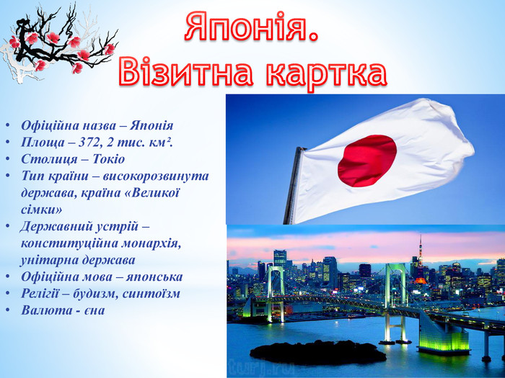

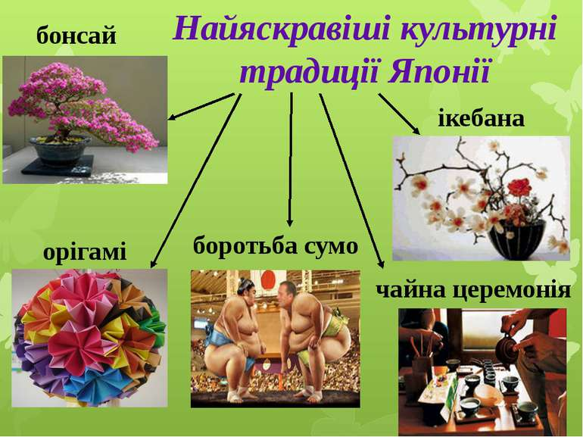
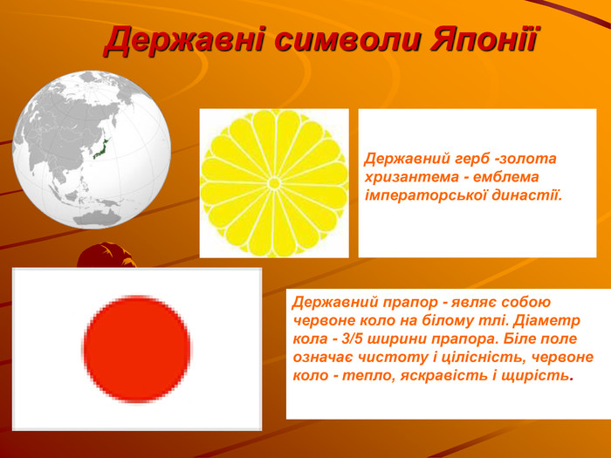

-

Сьогодні ми з вами познайомимося з притчею Акутагави Рюноске «Павутинка». Акутагава Рюноске – видатний японський письменник
Народився: 1 березня 1892 р., Токіо,
Помер: 24 липня 1927 р., Токіо
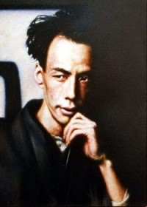

Відомості з біографії.
Батько був торговець молоком, мав у власності пасовище на окраїні Токіо. Мати належала до сім’ї Акутагава, в якій пізніше виховувався знаменитий письменник: звідси і прізвище. Рюноске народився, коли батькові було 42, а матері — 33 роки. Дотримуючись старовинного звичаю, батьки зробили вигляд, ніби хлопчика їм підкинули, та віддали його на виховання в сім’ю старшої сестри матері, котра хоч і була одружена, але дітей не мала.
Все це було зроблено з забобонних суджень, тому що в Японії вважається не дуже доброю прикметою, коли батькам новонародженої дитини більше тридцяти років.
У 1910 р. Акутагава закінчив токійську муніципальну середню школу в числі кращих і, вирішивши вивчати англійську літературу, вступив у Перший коледж на літературне відділення.
У 1913 р. Акутагава закінчує коледж і вступає на англійське відділення Токійського університету.
Після закінчення університету в грудні 1916 р. Акутагава отримує посаду викладача англійської мови у Військово-морській школі. Про своє життя в ці роки пізніше він напише в циклі новел про вчителя Ясукіті — чесного, але легковажного чоловіка, котрий попадав в різні кумедні історії.
Про свою викладацьку діяльність говорив: «Як тільки я бачу обличчя учнів, як відразу ж мене охоплює нудьга, і тут вже нічого не поробиш. Але я миттєво оживаю, коли переді мною папір, книги, перо…».
Але це одночасно були і найбільш плідні роки в його житті — за дев’ять місяців він створив близько двадцяти новел.
Акутагаві судилося прожити лише 35р., але зробити він устиг чимало. І хоч сам митець надто скромно оцінював свої досягнення, його письменницька слава свідчить про інше. Його книжки активно видаються різними мовами, а їхнього автора визнано класиком японської літератури.

ІІІ. Вивчення нового матеріалу

1. Вчитель
Переходимо безпосередньо до самої притчі, попробуємо розкрити її суть. Що таке притча? (Це твір, в основу якого покладено повчально – алегоричний сюжет, побудований на прихованому порівнянні)
В кожній притчі є мораль (повчання), тільки вона прихована. (Підтекст – прихований, внутрішній зміст висловлювання)
Ми сьогодні з вами теж спробуємо цю мораль знайти і зробить для себе відповідні висновки. Про що вам говорить назва притчі?

2. Коментоване читання твору з елементами текстологічного аналізу.
Новела – невеликий за обсягом прозовий епічний твір про незвичайну життєву подію з несподіваним фіналом та яскраво вималюваною дією.

1.Одного дня самотній Будда знічев'я походжав берегом озера Лотосів. Білосніжні, як перли, квіти на воді із своїх золотистих тичинок ненастанно ширили навкруги невимовно приємні пахощі. У раю був ранок.

Будда пройшов понад озером, потім став і крізь листя лотосів, що вкривали поверхню води, подивився вниз.

-Де відбувалася дія новели?
-Що найяскравіше у цьому фрагменті?
-Які засоби виразності використовує письменник? (порівняння, епітет, метафору ).
- Який настрій створює цей опис?

2. Під озером було пекло, а тому крізь прозору, як кришталь, товщу води, наче в стереоскопі, ясно прозирала ріка Сандзунокава й Шпиляста гора.
(- Шпиляста гора - гора в пеклі;
-Річка Сандзунокава - річка, яку грішники після смерті переходили, перш ніж попасти в пекло.
-Словом "біоскоп" переведено японське слово; це коробка, в один кінець вузької частини якої вставлялись картинки, що оберталися на стрижні; в другому кінці коробки було віконце, в яке дивились на картинки, що рухались (ми це називаємо калейдоскопом).
Погляд Будди привернув чоловік на ім'я Кандата, що разом з іншими грішниками, яких аж кишіло, мучився в пеклі. Той Кандата, великий лиходій, за життя вбивав людей, підпалював їхні оселі й учинив чимало інших злочинів. А добро зробив лише один раз.
Якось, мандруючи густим лісом, він побачив, як через стежку повзе павучок. Кандата підняв було вже ногу, готуючись його роздушити, та враз передумав: «Ні, не треба. Хоч воно й мале, але теж, напевне, хоче жити. Тож шкода безпричинно вкорочувати йому віку».

-Чому Будда вирішив допомогти комусь із грішників? (Він мав гарний настрій завдяки спогляданню краси ранку).
-Яке добро за все своє життя зробив Кандата? Чи можна це назвати добром певною мі рою? ( Він просто утримався від зла).

3. Споглядаючи пекло, Будда згадав, як Кандата врятував життя павукові, й вирішив віддячити йому за добро — при нагоді помогти вибратися з пекла. На щастя, поблизу над зеленим, як малахіт, листям лотосу райський павук плів свою чарівну сріблясту нитку. Будда взяв павутинку і мимо сніжно-білих, як перлина, квітів швидко спустив її далеко-далеко вниз, до самого пекла.
-Чому Будда вирішив все ж таки врятувати Кандаті життя?

4. Там, на дні пекла, у Кривавому озері борсався Кандата. Хоч куди глянь, всюди тьма кромішня, і тільки коли-не-коли в тій темряві зблисне вістря Шпилястої гори. Чи може бути щось страхітливіше? Навколо тихо, як у могилі, лише іноді чути тихі зітхання грішників — виснажені пекельними муками, вони навіть не можуть плакати вголос. Тож і Кандата, задихаючись у Кривавому озері, звивався, корчився, як жаба перед смертю.
Та якось ненароком він звів очі вгору: з далекого неба над Кривавим озером у пітьмі, немов боячись людського ока, повисла блискуча сріблиста павутинка.
Вздрівши над головою павутинку, Кандата на радощах аж сплеснув у долоні: вчепившись за неї, напевне, можна далеко полізти, навіть з пекла вибратися. Якщо все піде на лад, то і в раю можна опинитися. А тоді вже не доведеться страждати на Шпилястій горі і потопати в Кривавому озері. Отак розмірковуючи, Кандата мерщій учепився обома руками за павутинку і відчайдушно почав дертися вгору. Ясна річ, такому лиходієві, як Кандата, до цього не треба було звикати. Та хоч як він силкувався, а догори піднятися було не легко — рай і пекло відділяла не одна тисяча рі. Зіп'явшись трохи, Кандата втомився і навіть не міг був рукою ворухнути. Що ж тут удієш? Вирішивши перепочити, Кандата повис на павутинці й зиркнув униз.
-Якими словами описані тортури Кандати? Чи можемо ми сказати, аналізуючи засоби виразності, що автор співчуває злочинцеві? ( «…як жаба перед смертю»).
-Опис якого ще предмета подано детально? (пекла)
-Чому, незважаючи на тендітність павутинки, Кандата повірив у свій порятунок? ( Відчув роль провидіння).

5. А все-таки його зусилля не пропали марно: Криваве озеро, що в ньому він потопав, за такий короткий час зникло в пітьмі, а страшна своїм тьмяним блиском Шпиляста гора вже опинилася під ногами. Якщо так і далі, то скоро і з пекла, напевне, видобудусь. Обхопивши руками павутинку, Кандата зраділим, як ніколи, голосом прокричав: «Наша взяла! Наша взяла!»

-Як високо вдалося піднятися Кандаті? (На кілька тисяч рі. 1 рі – 3,9 км.)
-Що він відчув під час підйому? (радість)
-Що означають слова: наша взяла? (Зазвичай так говорять про багатьох людей, про спільноту).

6. Та нараз він схаменувся — слідом за ним, як мурашня, по павутинці вгору п'ялася сила-силенна грішників. Спостерігши таке видовище, Кандата, зляканий чи, може, приголомшений, на якусь хвилю розгублено роззявив рота і кліпав очима. Тонка павутинка, що ледве витримувала його одного, напевне увірветься під тягарем такої безлічі людей. Якщо вона десь посередині обірветься, то марно він дряпався вгору — однаково полетить сторчака назад у пекло. О, це жахливо! А тим часом тисячі й тисячі грішників видиралися з темряви над Кривавим озером і один за одним піднімалися блискучою павутинкою вгору. Треба негайно щось придумати, інакше павутинка увірветься. І Кандата щосили закричав: «Гей, грішники! Це моя павутинка. Хто вам дозволив чіплятися за неї? Ану, спускайтеся вниз!»

- Скільки разів вказується на кількість грішників? ( Як мурашня, сила – силенна, тисячі й тисячі грішників, проте це і є «наша»).
- Чому ж негайно Кандата приймає інше рішення? (боїться, що павутинка обірветься)
- Як ви вважаєте, чи врятує себе Кандата?

7. Але тої ж миті павутинка зненацька розірвалася саме над Кандатою і він, закрутившись дзиґою, швидко зник у темряві. В імлистому просторі, виблискуючи, лише висіла тоненька райська павутинка.

- Чому павутинка обірвалася не там, де за неї чіплялись тисячі грішників, а там, де за неї вчепився Кандата?
- Чи справедливо покарано Кандату?
- Який епітет вперше з’являється до слова павутинка? Чому? (Вона лише для тих, хто гідний раю).

8. Стоячи на березі озера Лотосів, Будда від початку до кінця стежив за цією сценою. А як Кандата каменем упав у Криваве озеро, обличчя Будди посмутніло і він пустився йти далі.
А лотосу до всього байдуже. Його білий, як перлина, цвіт похитував вінчиками коло ніг Будди, а золотисті тичинки сповнювали повітря невимовно приємними пахощами. У раю бралося до полудня.

- Чому у Будди посмутніло обличчя?
(Мабуть, жалюгідним здався йому Кандата, який намагався тільки сам вилізти з пекла, але був заслужено покараний за своє черстве серце і знову опинився в безодні.)
- Будда засмутився тільки через конкретного злочинця, чи тому, що такий може бути не один?
- Чому лотос залишився байдужим?
Лотос – це символ чистоти, духовного просвітління, смерті і воскресіння. Він є символом світового дерева, що зв’язує 3 рівні світобудови, оскільки його корінь знаходиться в намулі, стебло – у воді, а листя і квіти – звернені до неба.
Рюноске Акутагава був учнем відомого японського письменника Нацуме Совекі. Тому у новелах Акутагаві , як і в творах його учителя, піднімається проблема егоїзму як гостра соціальна проблема, як «державний егоїзм Японії».
- А чи є це питання актуальним для нашого суспільства? Чому?

3. Продовження діалогу. Давайте вияснимо такі питання:
- Де і коли відбувається дія?
( Дія відбувається вранці, в райськім саду та в пеклі.)
- Що може символізувати ранок?

4. Складаємо «гронування»
РАНОК ( підберемо асоціації)
- початок нового
- надія
- схід сонця
- зміна ночі на день, ( темряви на світло)
- переродження душі
- зміна старого на нове
- ранок вечора мудріше
- зміна черного на біле

ПОЛУДЕНЬ - час найвищого стояння сонця над горизонтом, який відповідає 12 год. дня.
- сонце в зеніті (найвища точка небесної сфери над головою спостерігача)
- піде час до заходу
- початок підведення підсумків … таке інше.

5. Складання характеристики Кандати на основі тексту

Життя Кандати на землі.
- вбивав людей
- підпалював оселі
- учиняв інші злочини
- не роздушив павучка

Перебування Кандати в пеклі.
- мучився, страждав
- не міг плакати вголос
- задихався у кровавому озері
- звивався, корчився, як жаба перед смертю.

- Виникає питання:
«Чому так вчинив Кандата на порозі вибору?»
- Виділення версій учнів:
- що він не змінився, хоч і настав ранок;
- що в таких умовах не може відбутися переродження душі.
- Ви згодні з цим?

6. Дискусія на тему «Чи може відбутись переродження душі в пеклі?»
В ході ведення діалогу повинні з’явитися наступні думки:
- переродження душі в умовах пекла відбутися не може;
- саме в таких умовах людина захоче змінитися, тому що він сам страждає;
- за злочин повинна бути кара;
- павука врятував – від павучка була павутинка, тобто добро повертається добром.

7. Образ Будди
- Хто такий Будда? Яка його місія?
(БУДДА - Бог,- дає життя,- вершить суд, карає, - дає можливість виправитись, - надає допомогу, - неземна людина)
Тільки за одну добру справу Будда хоче полегшити долю грішника.
Обличчя Будди посмутніло і він пустився далі, тому що його надії розбиті.
До речі, Будда – буквально «осяяний». Будда не був богом, він був людиною. Вивчав філософію і шукав істину. Справжнє його імя –Сіддхартха Гаутамі, жив приблизно у 567 – 488 роках до н.е. Проповідував вчення про спасіння.

8. Визначення теми та ідеї новели.

Тема твору « Павутинка»:
Будда дає шанс Кандаті вибратися з пекла; протистояння добра і зла

Ідея твору «Павутинка»:
тільки добрі справи допоможуть досягти гармонії із собою, жити в добрі і злагоді зі світом; людина несе відповідальність за кожний свій вчинок; щиросердне каяття дає можливість духовно очиститися, почати життя спочатку.
(Учні записують тему та ідею у зошити)

9. Висновки

Рай – це і є життя. Це життя, тобто рай на землі, ми робимо своїми руками, вчинками. (Говоримо про норми поведінки у суспільстві.)

ІV. Рефлексія
Вчитель читає притчу:
«Вставай!» (Суфійська притча)
Один учень спитав свого наставника-суфію:
— Учителю, що б ти сказав, якби взнав про моє падіння?
— Вставай!
— А в наступний раз?
— Знову вставай!
— І скільки це може продовжуватися — падати та підійматися?
— Падай и підіймайся, поки живий! Адже ті, хто впав і не піднявся, мертві!

Вчитель
- Чим ця притча співзвучна притчі «Павутинка»? Що означає слово «Вставай» в даній притчі?

V. Домашнє завдання.

1. Написати міні-твір «Як ви вважаєте, чи дасть Будда другу можливість Кандаті на порятунок із самого низу пекла?» (Яка деталь з притчі допоможе вам відповісти на це питання?

2. Який епізод у притчі мене найбільше зацікавив і чому?

